鲁教版（五四制）九年级物理复习题：第十一章 电流和电路（无答案）
一、选择题
1.用丝绸摩擦过的玻璃棒去靠近甲、乙两个轻小物体，结果甲被排斥、乙被吸引．由此我们可以断定（ ）
A. 甲带正电，乙带负电 B. 甲带负电，乙带正电
C. 甲带负电，乙不带电或带正电 D. 甲带正电，乙不带电或带负电
2.如图所示的电路图，与实物图对应的是（ ）
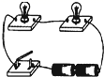
A. 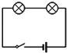 B. 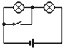 C. 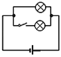 D. 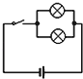
3.在探究带电物体的性质实验中，同学们用不同的方式使物体带上电后去靠近与丝绸摩擦过的玻璃棒以及与毛皮摩擦过的橡胶棒，发现带电物体与它们之间不是吸引就是排斥，探究此实验的目的是为了得出( )
A. 利用摩擦等方式能让物体带电 B. 同种电荷相互吸引，异种电荷相互排斥
C. 自然界只有两种电荷 D. 同种电荷相互排斥，异种电荷相互吸引
4.如图所示，用电流表测量通过灯 的电流的电路图，其中电路连接正确的是（ ）
A. 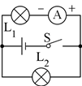 B. 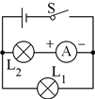 C. 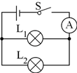 D. 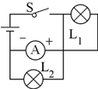
5.如图所示，几只串联的水果电池提供的电力足够点亮排成V字形的一组发光二极管，下列说法正确的是（ ）
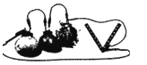​
A. 水果电池将电能转化为化学能 B. 发光二极管主要是由导体材料制成的
C. 一组二极管同时发光说明它们一定是串联的 D. 将水果电池串联可提高总电压
6.测量L₂电流的电路正确的是（ ）
A. 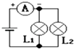 B. 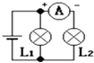 C. 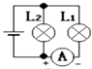 D. 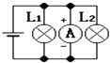
7.楼梯感应灯可由声控开关（有声响时开关闭合）和光控开关（光线较暗时开关闭合）共同控制，某同学设计并组装了一个楼梯感应灯电路，出现了以下异常情况：白天有声响时感应灯亮，无声响时感应灯不亮；晚上无论有无声响，感应灯都不亮．经检查各元件都能正常工作，则下列电路中可能出现以上异常情况的是（ ）
A. 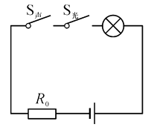B. 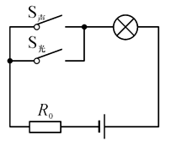C. 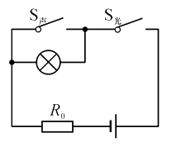D. 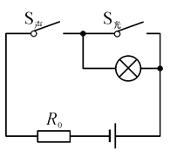
8.一般家庭的卫生间都要安装照明灯和换气扇.使用时，有时需要各自独立工作，有时需要同时工作，下图中符合上述要求的是（ ）
A. 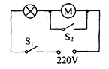 B. 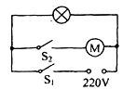
C. 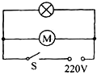 D. 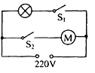
9.关于教室里的日光灯之间的连接方式下列说法中正确的是（ ）
A. 所有日光灯之间都是并联 B. 所有灯之间都是串联的
C. 只要灯亮，串联、并联都行 D. 由一个开关控制两盏灯时，两灯串联
10.电流的单位是（ ）
A. 库仑 B. 度 C. 安培 D. 米
11.九年级的志愿者想为敬老院的老人设计一个呼叫电路．他们的设想是：同一房间内两位老人都能单独控制同一只电铃，且能让值班室的工作人员区分出是哪位老人按铃呼叫的．下图中的四个电路，符合设想的是（ ）
A. 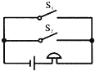B. 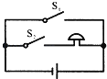 C. 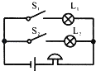 D. 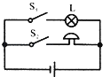
12.某品牌的微型电脑吸尘器有两个开关，开关S₁控制照明灯L和吸尘电动机M，开关S₂只控制吸尘电动机M．下列电路图符合要求的是（ ）
A. 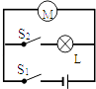 B. 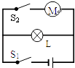 C. 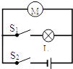 D. 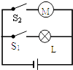
二、填空题
13.物理学中，把毛皮摩擦过的橡胶棒上所带的电荷规定为________ 电荷（“正”或“负”）；把 ________ （“正”或“负”）电荷定向移动的方向规定为电流的方向。
14.有些化纤布料衣服穿在身上很容易“上灰”(脏)，这主要是化纤布料容易发生________现象，而________细小的灰尘造成的．
15.如图日常生活中可以用到各种电池．干电池供电是将 ________能转化为电能；铅蓄电池充电时将电能转化为 ________能．
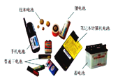
16.如图所示，当S₁、S₃断开，S₂闭合时，L₁、L₂的连接方式是________联；当S₁、S₃闭合，S₂断开时，L₁、L₂的连接方式是________联；当S₂、S₃闭合时，S₁断开时，电路中会出现________．
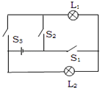
17.如图为宾馆房间取电房卡．将房卡插入槽中，房间内的用电器才能使用．房卡的作用相当于电路元件中的 ________
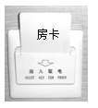​
18.市场上有一种滚动毛刷,当用这种毛刷在衣服上擦刷时,可以把灰尘和微小的脏东西吸附在毛刷上,这种现象包含的物理知识或规律有： (1) ________ (2) ________
19.在学习电学时，老师让同学们探究《点亮小灯泡》实验，提供了小灯泡、干电池、导线等器材：
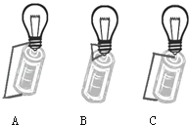
（1）实验中干电池的作用是________ ， 导线的作用是________ ．
（2）观察小灯泡结构后，老师让同学们只用一根导线就可以点亮小灯泡，同学们设计了如图的电路，小灯泡能够发光的是________图，造成短路的是________图，断路的是________图．
20.如图所示，细线下挂着A、B、C、D、E、F六个轻质小球，它们之间相互作用的情况如图所示，那么肯定带电的小球是________；肯定不带电的小球是________；不能肯定带电的小球是________。
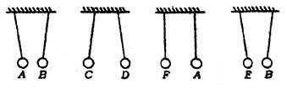
21.如图甲是水流的形成图，我们对电流的成因(如图乙所示)的认识是通过分析图甲中水流的成因来了解的，这种方法在物理学中称为类比法。电路中________的作用可类比“水路”中的阀门，电路中________的作用可类比抽水机。
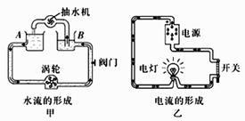
22.被测电流不超过电流表的________．如果不能估计电流大小，可以先用________量程进行快速试触，若电流在小量程范围内，再改用________量程，这样做的好处是________．
三、作图题
23.根据图1的电路在图2的方框内画出电路图．
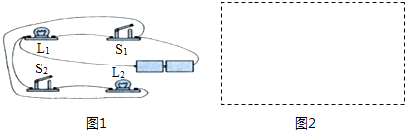
24.根据图1所示的电路图，用笔画线代替导线，连接图2实物电路 （要求导线不能交叉）．
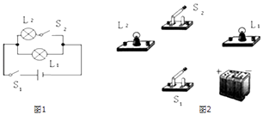
四、实验探究题
25.在探究并联电路电流特点的实验中，设计的电路如题图甲所示.
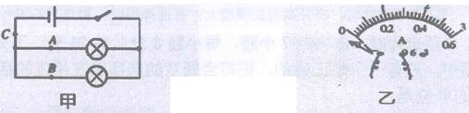
（1）在连接电路的过程中，开关应该________.
（2）在使用电流表测电流的实验中，小余试触时电流表的指针向着没有刻度的一侧偏转，如图乙所示，根据你的分析，你认为原因可能是________.
（3）他们改正错误后把电流表分别接入到电路中的A、B、C处，测出它们的电流，见下表：
实验次数 | A处的电流I／A | B处的电流I／A | C处的电流I /A
1 | 0.10 | 0.12 | 0.22
2 | 0.22 | 0.24 | 0.46
3 | 0.26 | 0.30 | 0.56
通过对上面数据的分析，可以得出的结论是：________.
26.如图所示是“探究串联电路电流特点”的实验电路图．
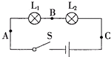
（1）实验中，选择两个小灯泡的规格应该是________（填：相同或不相同）的．；在拆接电路时，开关必须________．
（2）某同学连接电路后，两灯泡都亮，由于连接较乱，一时无法确定电路是串联还是并联，以下两种简单判断方法是否可行？在表中空格填写“可行”或“不可行”：
方法 | 操作 | 现象 | 结论
方法1 | 把其中一灯泡从灯座中取下 | 另一灯熄灭 | 两灯一定是串联
方法2 | 把其中一根导线断开 | 两灯熄灭 | 两灯一定是串联
（3）下表是某同学实验中的三组数据：
 | A处的电流/A | B处的电流/A | C处的电流/A
第一次测量 | 0.22 | 0.22 | 0.22
第二次测量 | 0.24 | 0.24 | 0.24
第三次测量 | 0.12 | 0.60 | 0.12
上述表格所记录的数据中，明显错误的数值是________，造成错误的原因可能是________．

